IV. Sfera gospodarcza

4.1. ROLNICTWO

Powierzchnia ogólna gminy wynosi 14 671 ha w tym:
- użytki rolne 8 291 ha
- lasy i grunty leśne 5 581 ha
- rozlewiska wodne 95 ha
- pozostałe grunty 704 ha
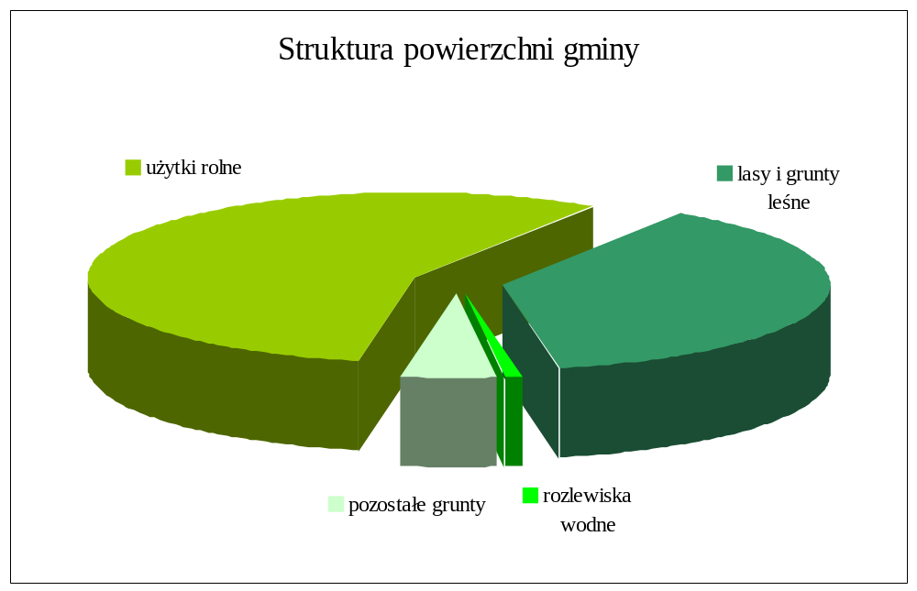

Gleby klasy IV i V stanowią 82% użytków rolnych

Grunty orne 5 019 ha tj. 60,5% użytków rolnych
Łąki 2 167 ha tj. 26,1% użytków rolnych
Pastwiska 1 036 ha tj. 12,4% użytków rolnych

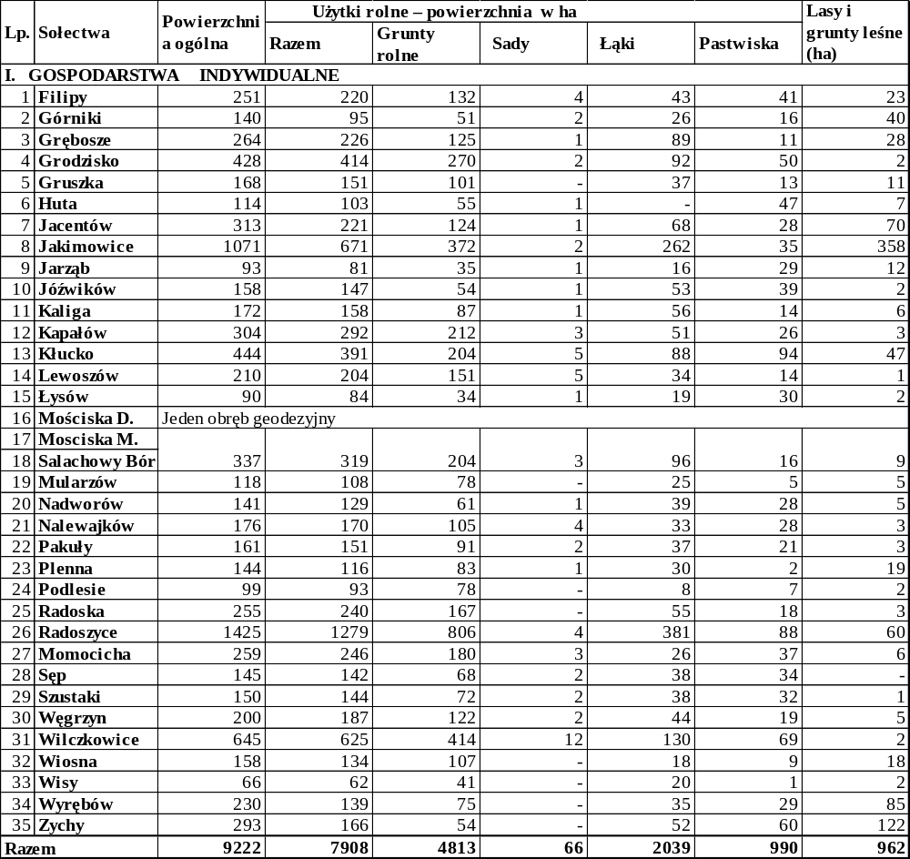Z ogólnej powierzchni użytków rolnych 7 951 ha przypada na sektor prywatny.

Pod zasiewami znajduje się 3292 ha, w tym:

- pszenica ozima 84 ha
- pszenica jara 84 ha
- żyto 1299 ha
- jęczmień 75 ha
- owies 256 ha
- pszenżyto ozime 225 ha
- pszenżyto jare 11 ha
- mieszanki zbożowe 290 ha
- ziemniaki 838 ha
- pozostałe uprawy 130 ha

Struktura zasiewów w hektarach
Lata | pszenica | żyto | Jęczmień | owies | Pszenżyto | Mieszanka zbożowa | Ziemniaki
1993 | 157 | 1675 | 63 | 506 | 525 | 620 | 1628
1994 | 208 | 1544 | 30 | 524 | 434 | 500 | 1567
1995 | 208 | 1544 | 30 | 524 | 434 | 500 | 1567
1996 | 208 | 1544 | 30 | 524 | 405 | 529 | 1567
1997 | 168 | 1299 | 75 | 256 | 236 | 309 | 838
1998 | 168 | 1299 | 75 | 256 | 236 | 309 | 838
1999 | 168 | 1299 | 75 | 256 | 236 | 309 | 838

Plony w kwintalach
lata | pszenica | żyto | jęczmień | owies | Pszenżyto | Mieszanka zbożowe | Ziemniaki
1993 | 31 | 22 | 30 | 25 | 30 | 28 | 185
1994 | 20 | 19 | 18 | 15 | 19 | 17 | 110
1995 | 22 | 18 | 21 | 20 | 24 | 24 | 160
1996 | 23 | 18 | 22 | 24 | 22 | 26 | 180
1997 | 21 | 18 | 24 | 23 | 21 | 25 | 150
1998 | 23 | 20 | 25 | 24 | 23 | 26 | 160

Stan pogłowia zwierząt
lata | Bydło |  | Trzoda chlewna |  | Owce
lata | Ogółem | W tym: krowy | Ogółem | W tym: lochy | Owce
1996 | 4542 | 2867 | 3032 | 271 | 109

Według spisu rolnego w 1996 roku na terenie gminy było 481 ciągników,
7 kombajnów zbożowych, 128 rozrzutników obornika, 267 kosiarek ciągnikowych, 142 kopaczki do ziemniaków, 160 sadzarek do ziemniaków.

Produkcja rolnicza jest ściśle związana z jakością gleb oraz warunkami przyrodniczymi.
Przydatność rolniczą gleb określają kompleksy będące typami siedliskowymi rolniczej przestrzeni produkcyjnej, z którymi związany jest odpowiedni dobór roślin uprawnych.

Rozpatrując przydatność gleb pod względem typów siedliskowych
– kompleksów przydatności rolniczej, to w gminie Radoszyce na gruntach ornych przeważają kompleksy 6 i 9 czyli żytni słaby i zbożowo-pastewny słaby. Użytki zielone występują w kompleksach średnim, słabym i bardzo słabym.

Tabela prezentuje ilość gospodarstw oraz liczbę mieszkańców
w poszczególnych sołectwach
Lp. | Sołectwo | Ilość gospodarstw |  | Ilość  Mieszkańców
Lp. | Sołectwo | Ogółem | W tym gospodarstw rolnych | Ilość  Mieszkańców
1 | Filipy | 51 | 28 | 143
2 | Górniki | 24 | 15 | 78
3 | Grębosze | 34 | 28 | 144
4 | Grodzisko | 106 | 82 | 369
5 | Gruszka | 32 | 26 | 133
6 | Huta | 20 | 17 | 104
7 | Jacentów | 77 | 53 | 260
8 | Jakimowice | 139 | 102 | 582
9 | Jarząb | 14 | 12 | 59
10 | Jóźwików | 48 | 33 | 126
11 | Kaliga | 30 | 30 | 155
12 | Kapałów | 106 | 80 | 415
13 | Kłucko | 107 | 86 | 480
14 | Lewoszów | 42 | 37 | 211
15 | Łysów | 23 | 19 | 60
16 | Mościska Duże | 45 | 34 | 191
17 | Mościska Małe | 32 | 22 | 122
18 | Momocicha | 53 | 43 | 258
19 | Mularzów | 34 | 30 | 145
20 | Nadworów | 29 | 22 | 99
21 | Nalewajków | 37 | 31 | 155
22 | Pakuły | 59 | 41 | 229
23 | Plenna | 77 | 39 | 255
24 | Podlesie | 60 | 33 | 223
25 | Radoska | 72 | 46 | 284
26 | Radoszyce | 991 | 356 | 3439
27 | Salachowy Bór | 17 | 14 | 69
28 | Sęp | 25 | 15 | 77
29 | Szustaki | 41 | 32 | 142
30 | Węgrzyn | 48 | 29 | 158
31 | Wilczkowice | 116 | 92 | 480
32 | Wiosna | 47 | 21 | 106
33 | Wisy | 21 | 14 | 48
34 | Wyrębów | 37 | 28 | 144
35 | Zychy | 45 | 28 | 102
 | Razem | 2739 | 1618 | 10 045
Struktura gospodarstw indywidualnych pod względem powierzchni przedstawia się następująco:
Lp. | Wyszczególnienie | Razem | Grupa obszarowa (ha)
Lp. | Wyszczególnienie | Razem | 1 - 2 | 2 - 5 | 5 - 10 | Powyżej 10
1 | Liczba gospod. indywidual. | 1618 | 259 | 691 | 555 | 113
2 | Udział % w ogólnej liczbie gospodarstw | 100% | 16 | 43 | 34 | 7
3 | Areał użytków rolnych (ha) | 8291 | 389 | 2418 | 4143 | 1341
4 | Udział % w ogólnej liczbie użytków rolnych | 100% | 5 | 29 | 50 | 16

4.2. LEŚNICTWO

Lasy tworzą większe kompleksy w północno-zachodniej, północno-wschodniej
i południowej części gminy.

Powierzchnia wynosi 5581 ha, co stanowi 38% ogólnej powierzchni gminy. Lasy państwowe – 4613 ha, lasy prywatne 968 ha.

Na zachód od linii Radoszyce-Jacentów dominują siedliska boru świeżego
i boru mieszanego wilgotnego. Dość znaczne płaty zajmują: bór wilgotny i bór mieszany, a sporadycznie występują siedliska olszy, lasu mieszanego, lasu mieszanego wilgotnego, boru bagiennego. Przeważają drzewostany sosnowe, rzadziej natomiast występują: brzozy, jodły, olchy.

Na wschód od linii Radoszyce – Jacentów przeważają siedliska boru świeżego, boru mieszanego wilgotnego, boru wilgotnego i lasu mieszanego. Zdecydowanie przeważają drzewostany sosnowe.

W południowej części gminy dominują siedliska lasu mieszanego i boru mieszanego wilgotnego z przeważającym drzewostanem sosnowym.

Lasy oprócz funkcji gospodarczych pełnią role ochronną (tereny wydmowe
i o dużym spadku), a także krajobrazotwórczą (m.in. Białkowa Góra, Pakulska Góra). W miejscowym planie ogólnym zagospodarowania przestrzennego gminy przewiduje się zalesić grunty o ogólnej powierzchni 773 ha.

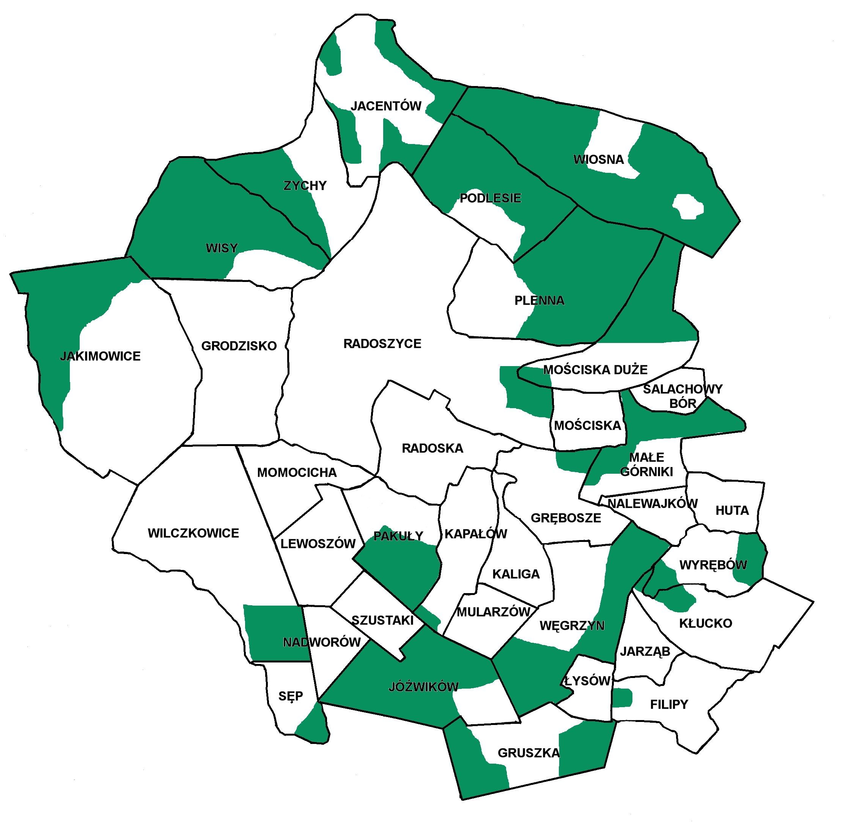

Lasy w Gminie Radoszyce
4.3. AKTYWNOŚĆ GOSPODARCZA
MIESZKAŃCÓW

Od początku prowadzenia ewidencji działalności gospodarczej tj. od 1989r. do 31.05. 1999r. Zarejestrowano 949 przedsiębiorców, z tego aktualnie działający jest 385. W 1998 roku zarejestrowano 85 przedsiębiorców, wykreślono
z ewidencji działalności gospodarczej 51, z tego od miesiąca stycznia do maja 1999 roku zarejestrowano 42, a wykreślono 21, natomiast od stycznia do maja 1999 roku zarejestrowano 29, a wykreślono 18.Jak z powyższego wynika liczba osób podejmujących działalność gospodarczą zmniejsza się.
Największa liczba przedsiębiorców prowadzi działalność handlową, z tego:
- handel obwoźny 92
- handel stacjonarny / sklepy, hurtownie, kioski/ 74
- pośrednictwo handlowe / akwizycja/ 2
- kupno – sprzedaż samochodów 2

Działalność usługowa i produkcyjna na terenie gminy świadczona jest
w następującym zakresie:
- malarskie – tapicerskie 2
- murarskie 28
- remontowo – budowlane 32
- układanie kostki 1
- instalatorstwo c. o. i wodno – kanalizacyjne 7
- blacharstwo 2
- elektryczne 2
- transportowe 25
- fryzjerskie 5
- mechanika pojazdowa 5
- czapnictwo 3
- krawiectwo 5
- ślusarstwo 5
- wytwarzanie skrzyń i opakowań drewnianych 12
- śrutowanie zboża 2
- piekarnictwo 3
- omłoty zbóż 1
- tartacznictwo 2
- wypał cegły 1
- kowalstwo 6
- pogrzebowe 1
- stacja paliw 1
- wyroby cukiernicze 1
- wytwarzanie emblematów 1
- TOTO-LOTEK 1
- wytwarzanie pantofli i trepów 1
- wyprawa skór futerkowych 1
- szklarstwo 1
- odlewnictwo 1
- weterynaryjne 1
- skup sprzedaż skór 1
- dystrybucja gazu 2
- stomatologiczne 2
- lekarskie 2
- gastronomiczne 12
- fotografowanie i wideo filmowanie 2
- produkcja kostki brukowej 1
- biuro rachunkowe 1
- stolarstwo 3
- wypożyczanie weselnej zastawy stołowej 1
- zakład nagrobkowy 2
- wyrób i sprzedaż lodów 1
- ubojnia zwierząt 1
- pośrednictwo ubezpieczeniowe 3
- leśne 12
- naprawa sprzętu domowego 2
- kominiarskie 2
- geodezyjne 1
- projektowanie 3
- wulkanizacja 1
- solarium 1

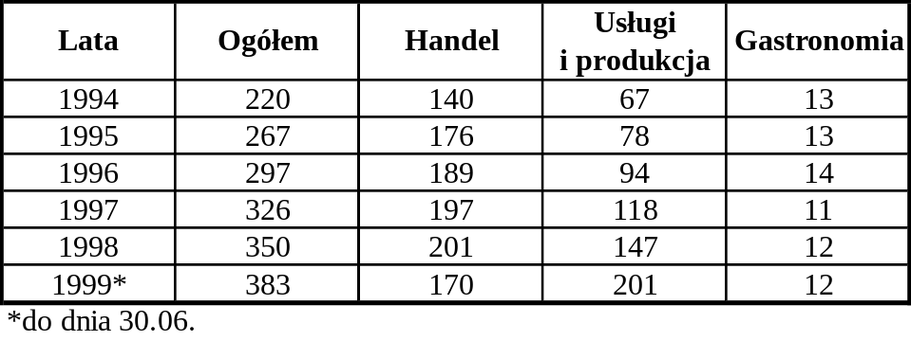Z podanych danych wynika, że najwięcej usług świadczonych jest
w budownictwie i usługach pokrewnych. Z przeprowadzonych obserwacji
i rozmów z osobami prowadzącymi w/w usługi należy stwierdzić, że większość tych usług wykonywana jest poza terenem gminy. Najwięcej osób wyjeżdża
w okolice Warszawy z uwagi na większe zapotrzebowanie na świadczenie usług. Rosnące bezrobocie, ubożenie ludności oraz duża konkurencja są czynnikami hamującymi podejmowanie działalności gospodarczej.

Działalność gospodarcza na terenie Gminy.
Stan na 30.06.1999 roku
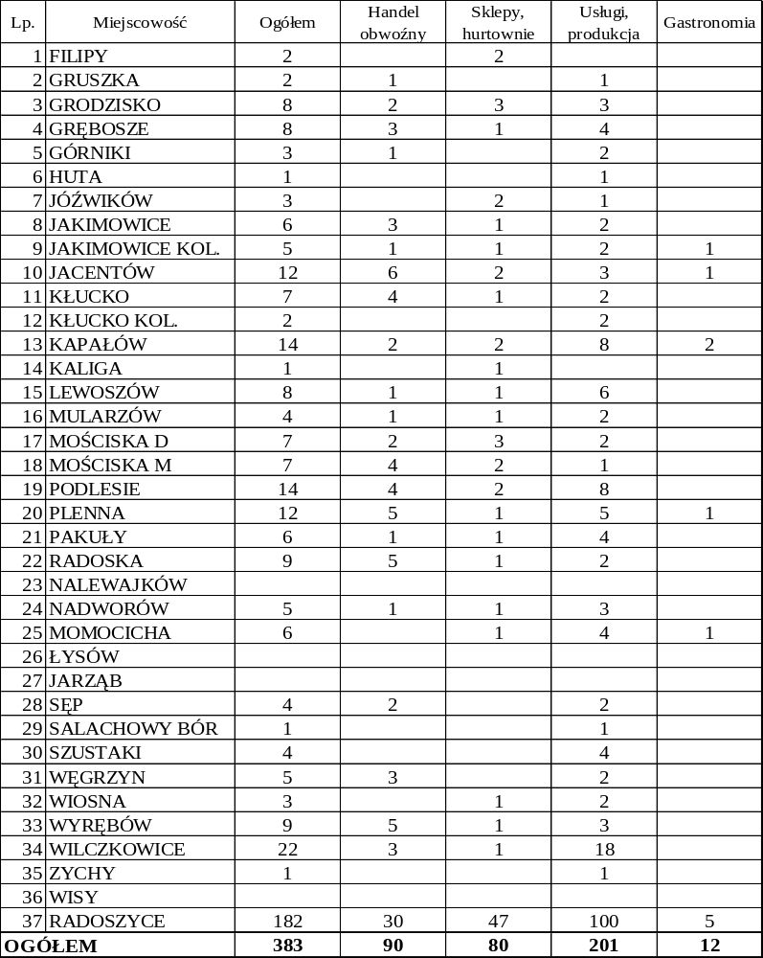

4.4. STRUKTURA ZATRUDNIENIA

Poniższa tabela przedstawia zmiany w strukturze bezrobocia na terenie gminy Radoszyce w ciągu ostatnich 6 lat.

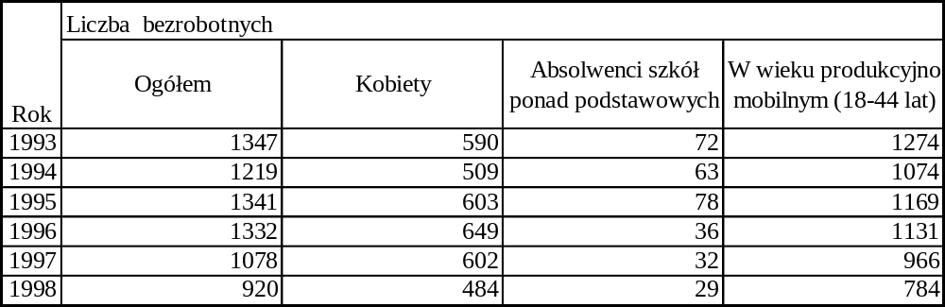

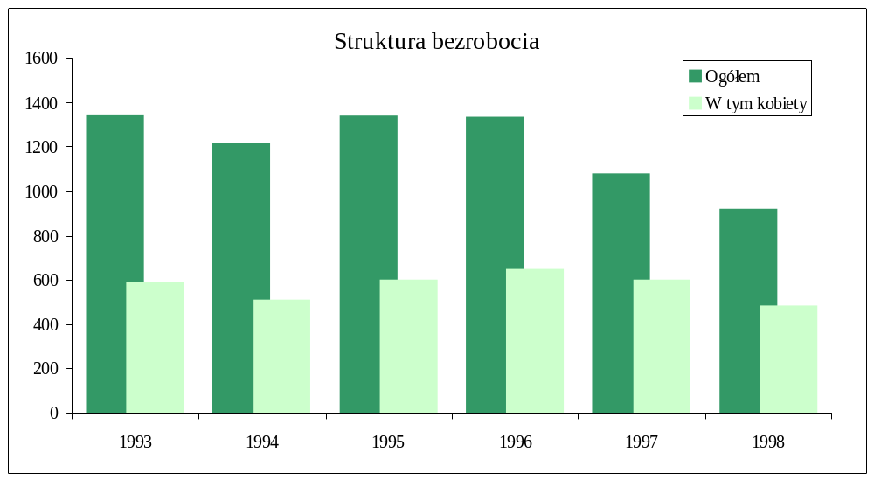

Jak wynika z tabeli, od roku 1993 liczba bezrobotnych zmniejszała się. W roku 1999 zanotowano ponowny wzrost liczby bezrobotnych na terenie gminy Radoszyce. Obecnie na 1113 osób pozostających bez pracy - 590 osób
to kobiety. Prawo do zasiłku przysługuje 313 osobom. Zarejestrowanych jest
3 bezrobotnych niepełnosprawnych.

